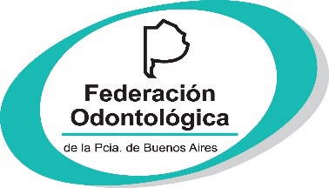

Buenos Aires, 9 de mayo de 2022

CIRCULAR INFORMATIVA Nº 25
Sr./a Presidente
de Entidad Primaria
S./D. Ref.: O.S.P.E.P.B.A.
Bonos de Atención

De nuestra mayor consideración:

Tenemos el agrado de dirigirnos a Usted, con el objeto de informarle que, tal lo comunicado por la Obra Social del Personal de Escribanías de la Pcia.de Bs.As., a partir del 1° de Mayo del corriente año eliminarán los “Bonos de Atención Odontológica”.
El afiliado al requerir la atención solo debe presentar su Credencial y se deberá validar su condición a través del sistema TRADITUM.
Sin otro particular y agradeciendo su pronto traslado a los prestadores del sistema, aprovechamos la oportunidad para saludarle con nuestra más distinguida consideración y estima.

